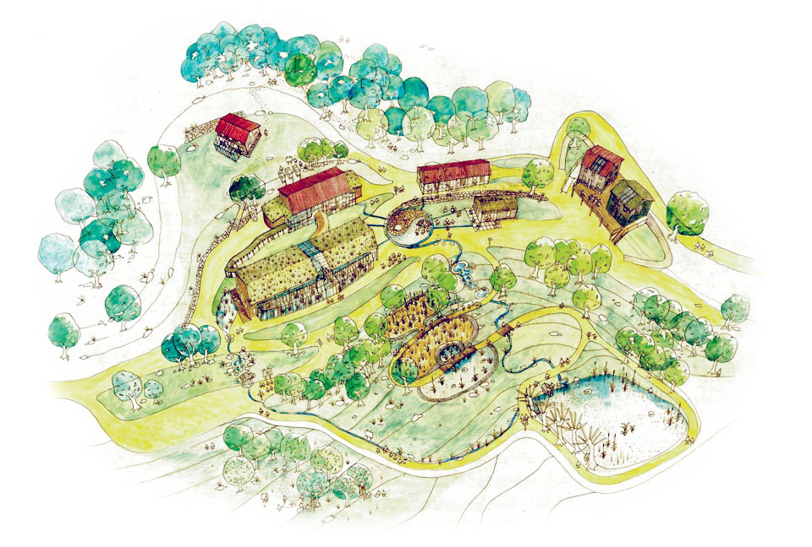
Da Roma
Autostrada A1, uscita Orte. Imboccare la superstrada E45 in direzione Perugia/Lago Trasimeno e uscire a Passignano Est, girare a destra verso il paese.
Attraversato un primo passaggio a livello, proseguire fino al successivo passaggio a livello; svoltare alla prima a destra, prendere la prima a sinistra, oltrepassare l'ufficio postale (sinistra) e alla rotonda bislunga prendere la seconda a destra. Prendete la strada che costeggia il cimitero (sinistra) e l'ASL (destra) salite per circa 100m fino al quadrivio di via San Crispolto, imboccate la strada che sale a sinistra per circa 2Km e siete arrivati.
Da Firenze
Autostrada A1 uscita Bettolle. Seguire le indicazioni per Perugia/Lago Trasimeno e uscire a Passignano Ovest.
Entrare in paese, passare la chiesa della Madonna dell'Oliveto, prendere la prima a sinistra in direzione Hotel Villa Paradiso, proseguire in salita per circa 2 km ed arrivare ad un bivio (con una Madonnina di fronte ed una pineta sulla destra) e girare a destra, seguire i cartelli per Panta Rei per circa altri 600 metri e siete arrivati.
In Treno
La stazione di Passignano sul Trasimeno si trova sulla Linea Terontola-Foligno-Perugia e dista circa 3Km da Pantarei
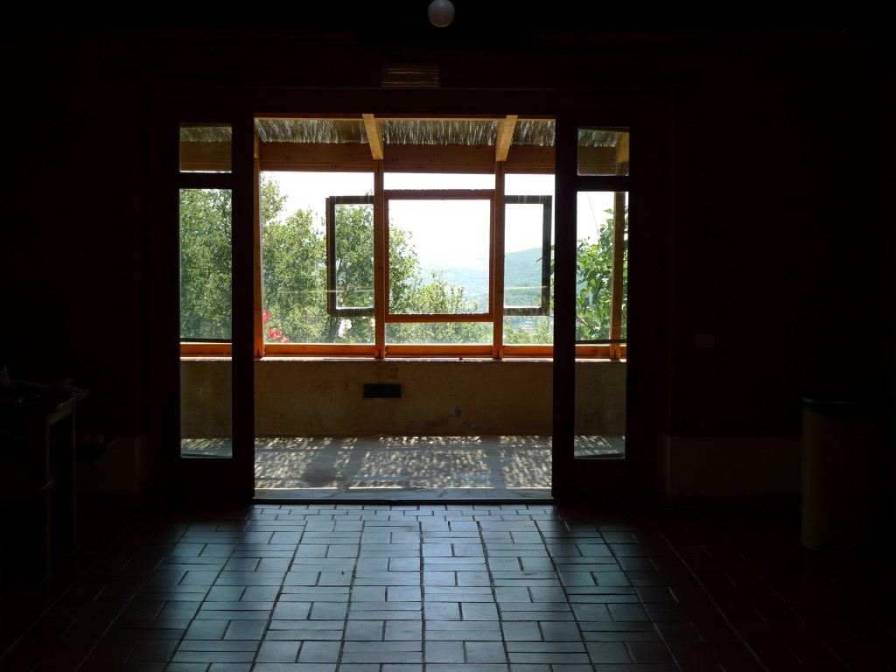
Il centro è aperto tutto l’anno ed è interamente costruito secondo i principi della bioedilizia, con utilizzo di materiali naturali e impianti per la gestione ecocompatibile dell’acqua e la produzione di energia dal sole e dalle biomasse. Si alloggia in ambienti socializzanti, costruiti con particolare attenzione alla salubrità degli spazi abitativi e arredati con semplicità. E’ strutturato per ospitare gruppi con camere, sala da pranzo, ha spazi per le attività di laboratorio, ma ben si adatta anche ad uso privato per un periodo di vacanza all’insegna del riposo, della natura, della qualità dell’abitare.
Inserito in un bosco di querce in una terrazza panoramica sulle colline che si affacciano sul Trasimeno offre possibilità di escursioni a piedi. Gli ospiti hanno la possibilità di iscriversi alle attività previste, durante la loro permanenza, a prezzi convenzionati. Laboratori, escursioni, grandi giochi, attività vengono proposti con continuità.
A chi non si accontenta del semplice “stare bene a Panta Rei” ricordiamo la facilità di spostamento nelle località di maggior interesse dell’area, da Castiglione del Lago a Passignano sul Trasimeno sino all’Isola Maggiore e Polvese, raggiunta in traghetto e in barca a vela, e la possibilità di spostarsi in macchina o in treno per raggiungere le località più interessanti dell’Umbria o della vicina Toscana.
Il Centro dispone di camere multiple da 3 o 9 posti letto, con bagno ai piani. Sono a disposizione degli ospiti lenzuola e coperte.
Si raccomanda vivamente di portare con sè sapone ecologico (per la gioia dell’impianto di fitodepurazione).
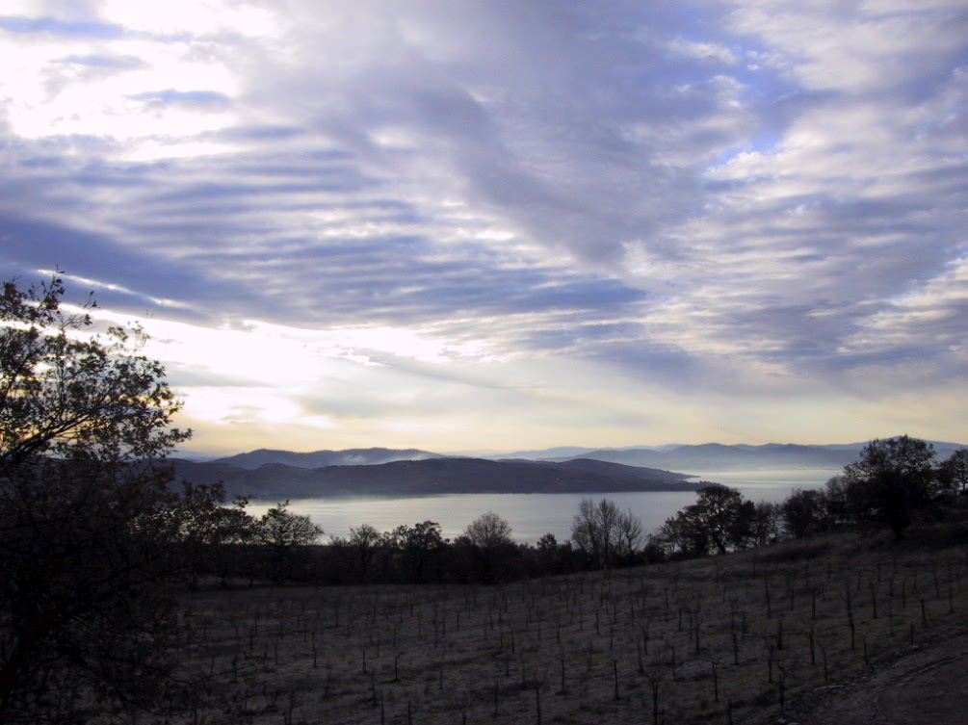

http://www.pantarei-cea.it
Percorso Museale di Isola Maggiore al Lago Trasimeno
Storia, arte, scienza, cultura, svago, natura incontaminata, luoghi di preghiera, ospitalità e turismo: sembra una pubblicità preconfezionata della nostra bella Italia, ma in realtà si tratta di un facile riassunto di tutto ciò che si può scoprire visitando Isola Maggiore. Sono ormai tre anni che la Pro Loco si dedica a valorizzare tutte queste caratteristiche che fanno della Maggiore l’isola speciale del Trasimeno.
La storia, infatti, mette le radici all’isola già in epoca romana e, volendo muoversi a grandi passi, troviamo poi s. Francesco (famosa la sua quaresima di penitenza all’isola), le innovative e azzardate tecniche di pesca che hanno portato ai fasti dell’epoca medievale, la presenza della famiglia Guglielmi, che a fine Ottocento permette all’isola di entrare in contatto con l’alta società. Il periodo medievale è ottimamente conservato negli edifici dell’antico borgo, nelle chiese con i numerosi dipinti, i preziosi affreschi, le opere lignee, tutti oggetti di grande arte commissionate ai più famosi artisti del momento.
Il singolarissimo merletto a punto d’Irlanda continua ad essere trasmesso di mano in mano dalle donne isolane che ancora lavorano davanti alla porta di casa e che tanto hanno da raccontare. Pochissimi (meno di 20), ma tenaci custodi di una storia che da sempre è il frutto della relazione tra l’uomo e l’acqua sono proprio i residenti di Isola Maggiore. Sono loro a garantire che cotanta ricchezza passi di generazione in generazione: nel 2015 è stato di oltre 25mila il numero di ingressi ai tre musei presenti nell’isola. Una media di 1400 presenze per ogni abitante!! (E per la cronaca i turisti sono comunque molti di più…)
Un obiettivo che il Presidente della Pro Loco Silvia Silvi è pronta a scommettere verrà superato agevolmente. Da quest’anno parte infatti la divulgazione didattica attraverso il comparto museale dell’isola: progetti studiati appositamente per le scuole di ogni grado e le Università della Terza Età. La cultura trasmessa attraverso la creatività e la passione non solo diverte: è un modello di coinvolgimento e relazione tra le diverse discipline scolastiche (per saperne di più basta telefonare all’Ufficio Informazioni 075 8254233). D’altra parte, non c’è pietra che non parli, all’isola Maggiore: da quella dove si tramanda che lo stesso San Francesco abbia posato il capo, a quelle del porticciolo: crude e difficili storie di vita dei pescatori. Esperti, ma soprattutto grandi inventori di una pratica che ha rivoluzionato il modo di catturare le ricchissime popolazioni ittiche del lago.
Nel medioevo inventarono la “pesca dei tori”, così famosa quanto unica, che vale davvero la pena conoscerne da vicino i singolarissimi segreti. Incredibile pensare a tutto ciò che di unico può offrire una piccola isola – che allo stesso tempo è un museo – in mezzo al nostro bellissimo Lago Trasimeno. A partire dal 20 marzo riprendono a pieno regime anche le strutture turistiche, bar e ristoranti, molto utili per il ristoro del corpo, dopo aver fatto indigestione di tanta cultura in un sol colpo!

